Propuesta de análisis de Shen, Y. C., Davies, A. G., Linfield, E. H., Taday, P. F., Arnone, D. D., & Elsey, T. S. (2003). Determination of glucose concentration in whole blood using Fourier-transform infrared spectroscopy. *Journal of Biological Physics*, *29*(2), 129-133.

Datos de sangre



Procesado por suavizado Sovitzky-Golay y obtención de segunda derivada.



Se propone observar rango de 1082-193cm-1, como se marca en la figura arriba.

Datos de Glucosa e Insulina

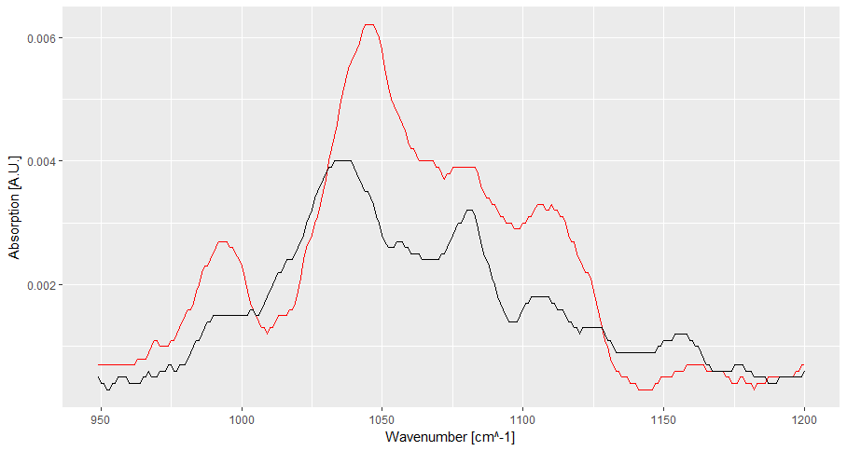

Después de procesado SG y 1er y 2da derivada.

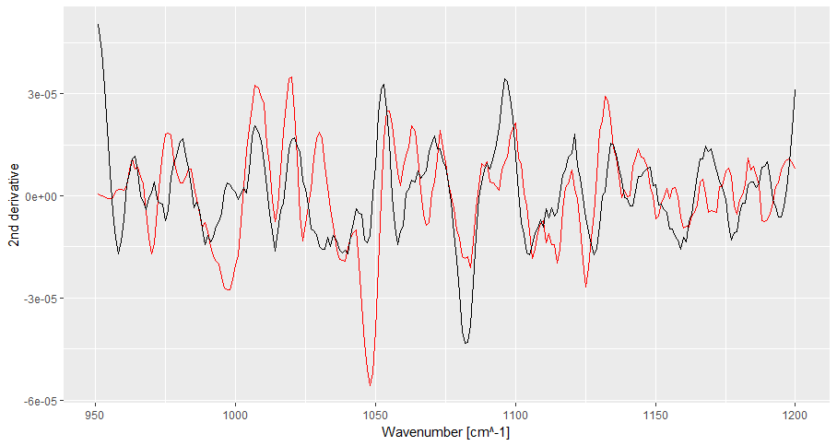

Resultados de Sangre

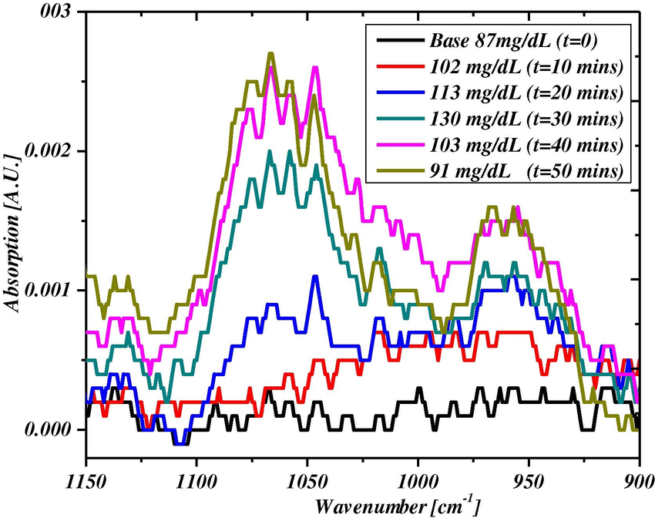

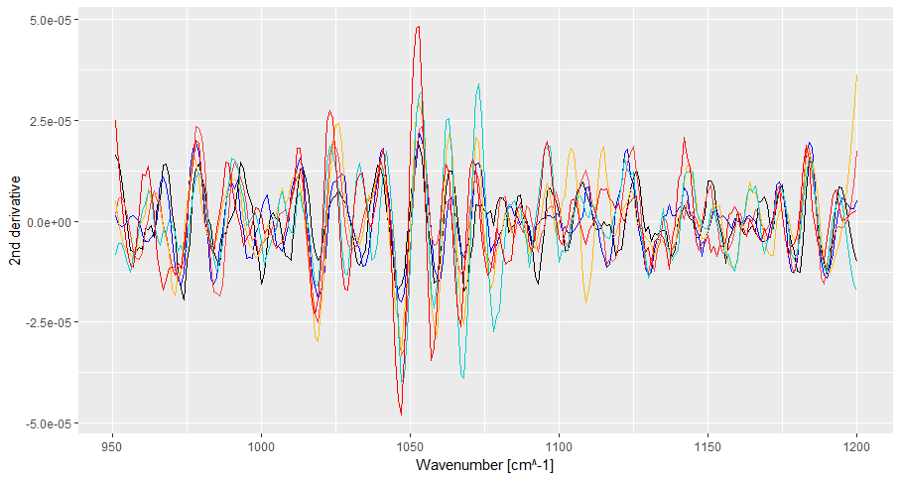

Aumentando en la región propuesta por Shen et. al. (2003).



Se propone aplicar un SOM para analizar el espectro completo.